Национальный исследовательский Томский государственный университет

Отчёт по лабораторной работе

«Обучение нейросетевых моделей классификации изображений»

Вариант 9.

Выполнил студент гр. 932001

Андрюшина М. А.

Преподаватель

Аксёнов С. В.

2023 г.

Набор данных.

В лабораторной был использован набор данных PlantVillage, а именно Tomato_YellowLeaf__Curl_Virus, Tomato_healthy и Tomato_Septoria_leaf_spot.

Набор данных содержал изображения листьев помидоров, разделённые на 3 класса: заражённые вирусом желтой курчавости, здоровые и больные септориозом. Для обучения бинарного классификатора использовались первые два класса.

Датасет был разделен на 3 части: тренировочную (70%), тестовую (20%) и валидационную (10%).

Данные генерировались с помощью ImageDataGenerator. Для данных базовых моделей были параметры: ImageDataGenerator(rescale = 1.0 / 255.). Для данных вторых моделей: ImageDataGenerator(rescale = 1.0 / 255., rotation_range = 20, width_shift_range = .2, height_shift_range = .2, fill_mode = 'nearest').

Бинарный классификатор.

Были созданы 2 нейронные сети, у которых были одинаковые параметры, но они обучались на разных данных.

Слои:

1. Conv2D(8, kernel_size=5, activation='relu', input_shape=(256, 256, 3)),
2. MaxPooling2D(pool_size=(3, 3)),
3. Conv2D(16, kernel_size=5, activation='relu'),
4. MaxPooling2D(pool_size=(3, 3)),
5. Conv2D(32, kernel_size=3, activation='relu'),
6. MaxPooling2D(pool_size=(3, 3)),
7. Conv2D(64, kernel_size=3, activation='relu'),
8. MaxPooling2D(pool_size=(3, 3)),
9. Flatten(),
10. Dense(64, activation="relu"),
11. Dropout(0.2),
12. Dense(2, activation="softmax")

Функция потерь: Binary Crossentropy

Процедура оптимизации: Adam

Метрика: Accuracy

Количество эпох: 20

Base Model закончила обучение на 12-ой эпохе, достигнув лучшего значение Accuracy на валидационной выборке на 9-ой эпохе.

Метрики качества:

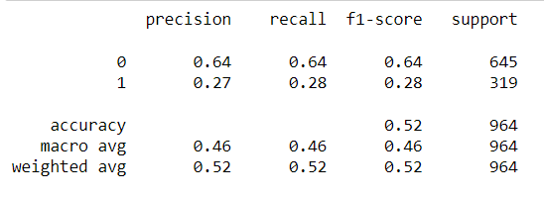

Second Model закончила обучение на 12-ой эпохе, достигнув лучшего значение Accuracy на валидационной выборке на 8-ой эпохе.

Метрики качества:

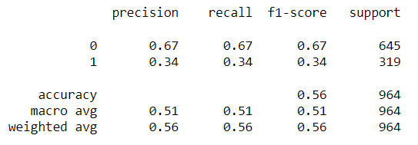

Многоклассовый классификатор.

Для создания многоклассового классификатора была использована предобученная на ImageNet модель ResNet50. Обозначим её как base_model и дообучим её.

Были созданы 2 нейронные сети, у которых были одинаковые параметры, но они обучались на разных данных.

Слои:

1. base_model,
2. GlobalAveragePooling2D(),
3. Dense(512, activation='relu'),
4. Dense(128, activation='relu'),
5. Dense(3, activation='softmax')

Функция потерь: Categorical Crossentropy

Процедура оптимизации: Adam

Метрика: Accuracy

Количество эпох: 20

Base Model закончила обучение на 20-ой эпохе, достигнув лучшего значение Accuracy на валидационной выборке на 19-ой эпохе.

Метрики качества:

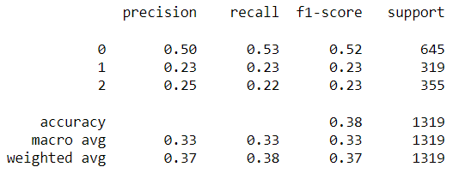

Second Model закончила обучение на 8-ой эпохе, достигнув лучшего значение Accuracy на валидационной выборке на 5-ой эпохе.

Метрики качества:

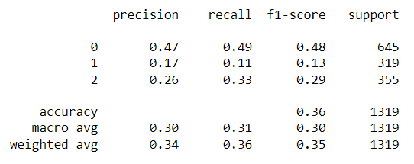

Вывод

Оценка качества классификаторов происходила с помощью classification_report.

Среди моделей бинарных классификаторов лучшие результаты показала модель, обучавшаяся на данных с аугментацией. Accuracy Base Model = 0.52, accuracy Second Model = 0.56.

Среди моделей многоклассовых классификаторов лучшие результаты показала модель, обучавшаяся на данных без аугментации. Accuracy Base Model = 0.38, accuracy Second Model = 0.36.

Лучше всего модели предсказывали класс изображений с листьями, заражёнными вирусом желтой курчавости, так как число изображений в нём больше, чем в остальных классах.

**Графики обучения для лучшей модели бинарного классификатора:**

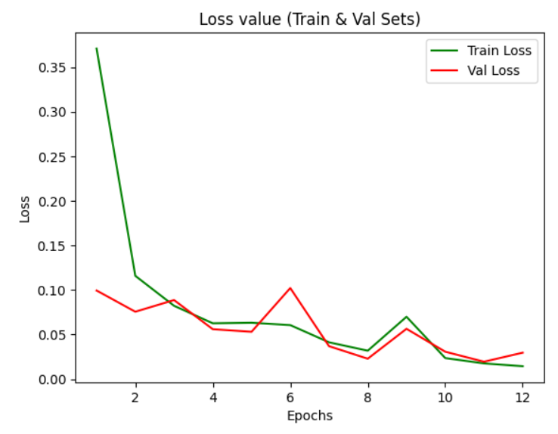

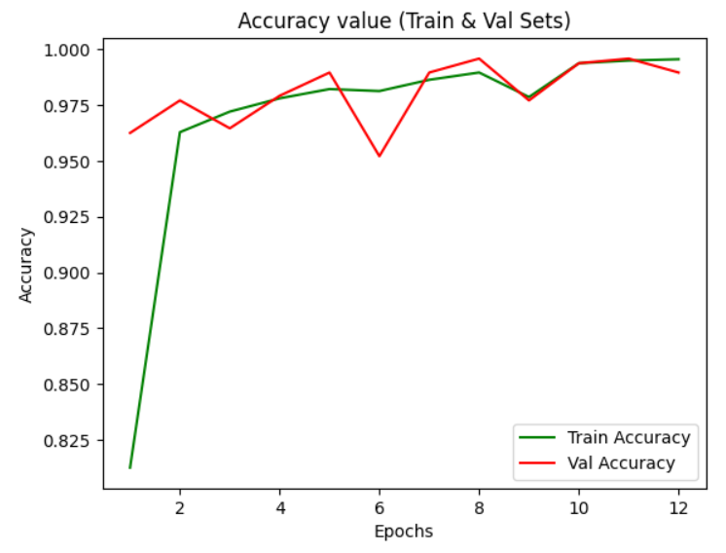

**Графики обучения для лучшей модели многоклассового классификатора:**

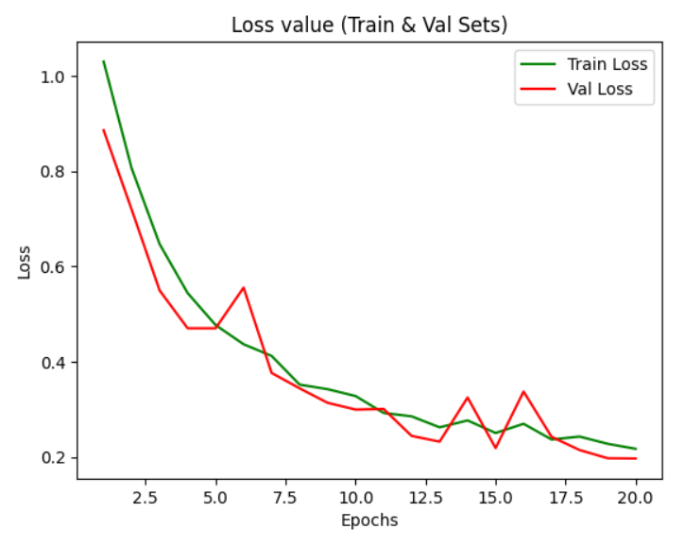

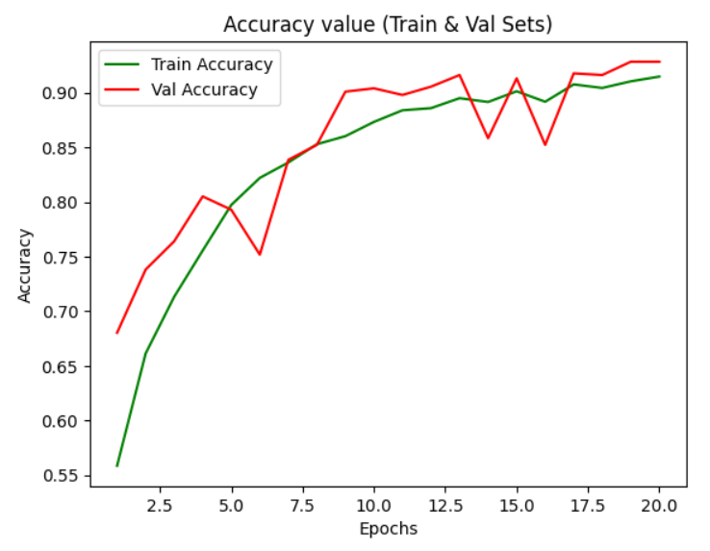

Программный код.

Программный код доступен по ссылке:

<https://github.com/AnMari24/NeuralNetworks/tree/main/Lab3>